EMPRESA FARET SPA
LIBRO DE COMPRAS / MARZO 2025
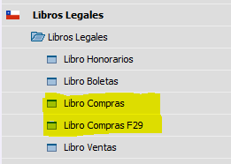
AL GENERAR EL LIBRO DE COMPRAS EN CUALQUIERA DE LAS DOS OPCIONES FALTA INCLUIR
1.- NO INCLUYE DI (DECLARACION DE IMPORTACION) LAS CUALES DEBE INCLUIR EN DETALLE Y EN RESUMEN
2.- NO INCLUYE NOTAS DE DEBITO LAS CUALES DEBE INCLUIR EN DETALLE Y EN RESUMEN
SE ADJUNTA MUESTRA LIBRO DE COMPRAS
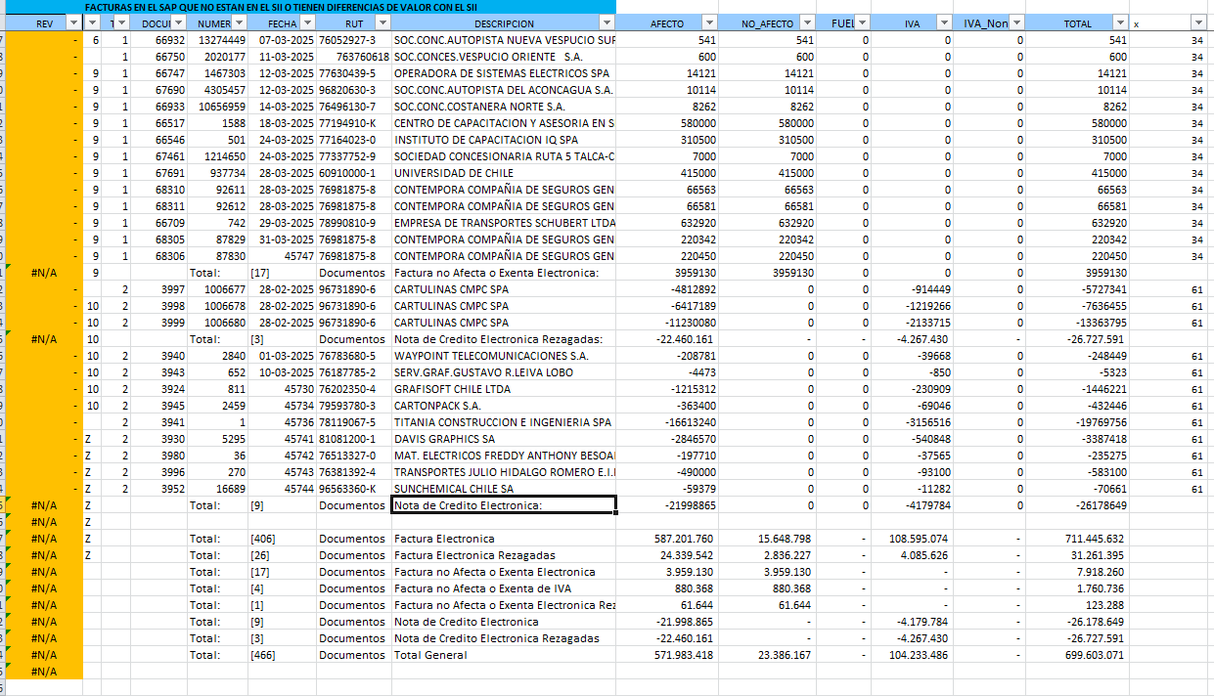

FARET SPA

EJEMPLO
DI (DECLARACION IMPORTACION) INGRESADA CORRETAMENTE CON INFORMACION PARA SER LEIDA POR LIBRO DE COMPRA
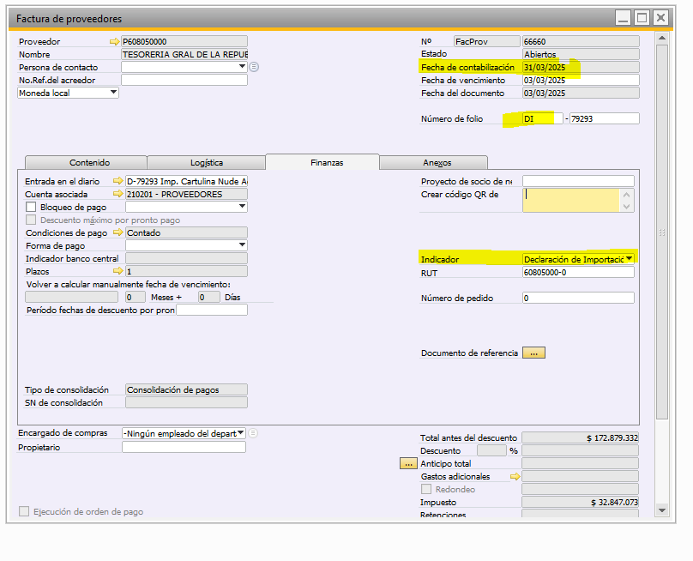

FARET SPA
NOTA DE DEBITO INGRESADA CORRETAMENTE CON INFORMACION PARA SER LEIDA POR LIBRO DE COMPRA
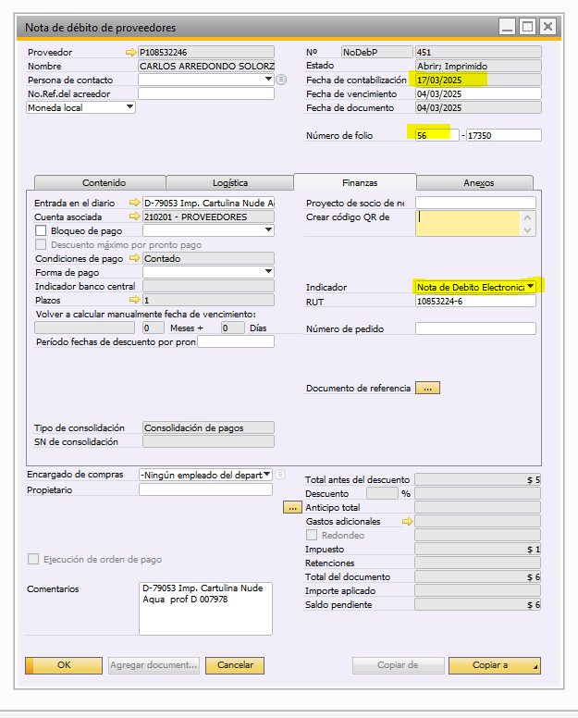

INNPACK SPA
SE PRODUCE EL MISMO ERROR
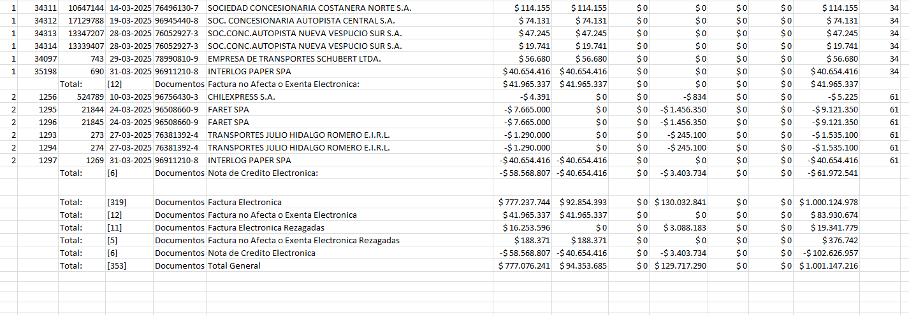
NO INCLYE NOTAS DE DEBITO Y DI (DECLARACION DE IMPUESTO)

